安装切记：关闭金山、360、腾讯管家等杀毒和防火墙（包括禁用WIN8、10自带防火墙）
Auto CAD 2008安装教程
下载好CAD2008-64bit文件后，右击解压到CAD2008-64bit文件夹，再打开此文件夹。
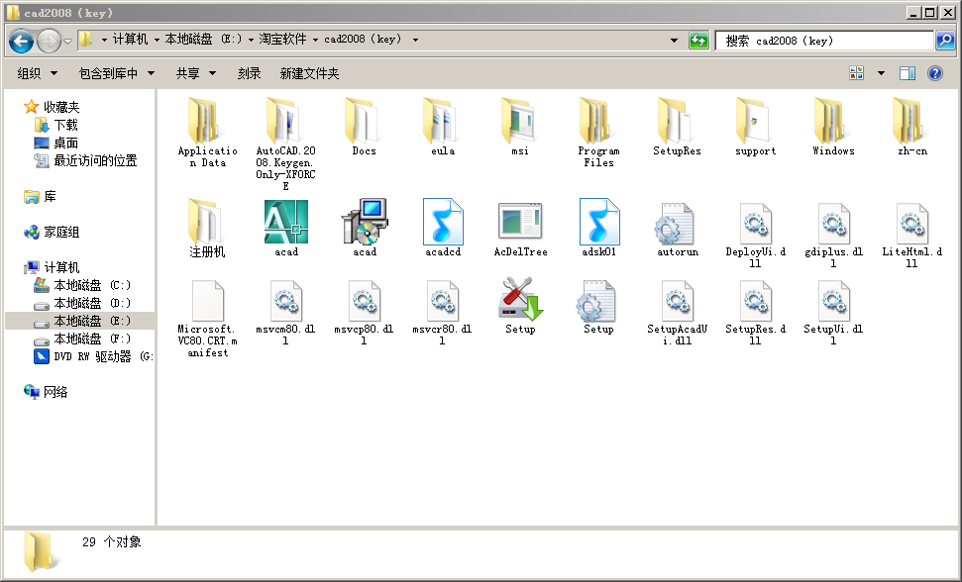
双击setup.exe安装，即出以下画面。
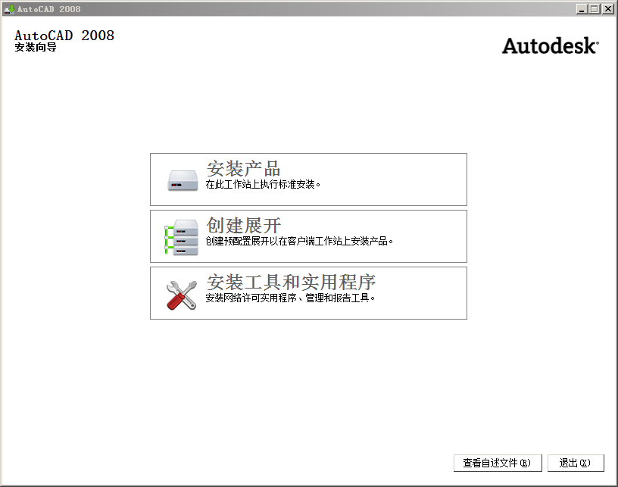
选择最上面的“安装产品”
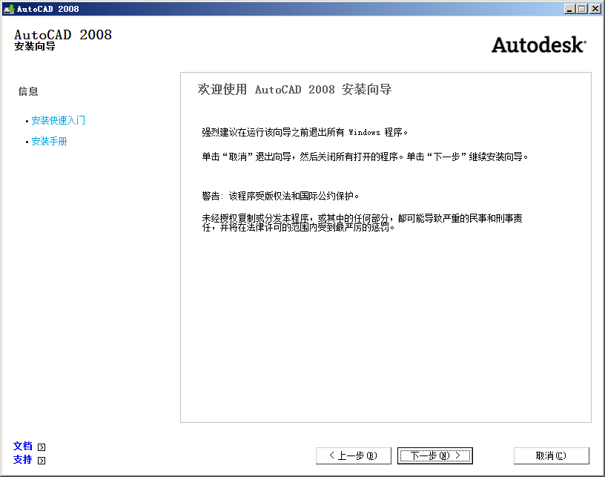
下一步继续
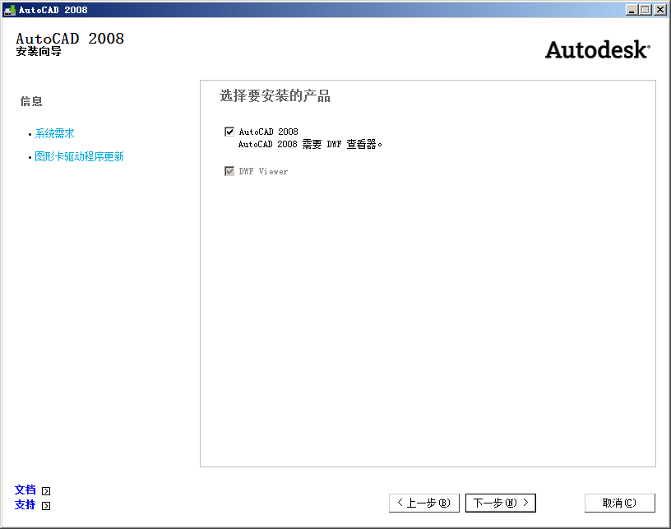
下一步继续
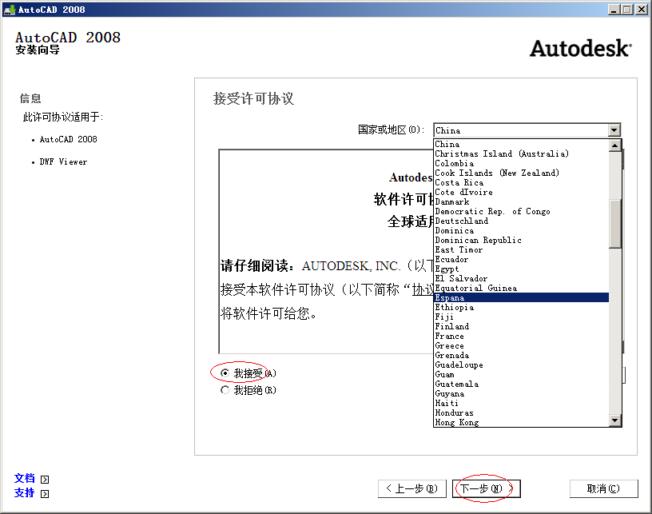
点击“我接受”，选择所要安装的语言后，下一步
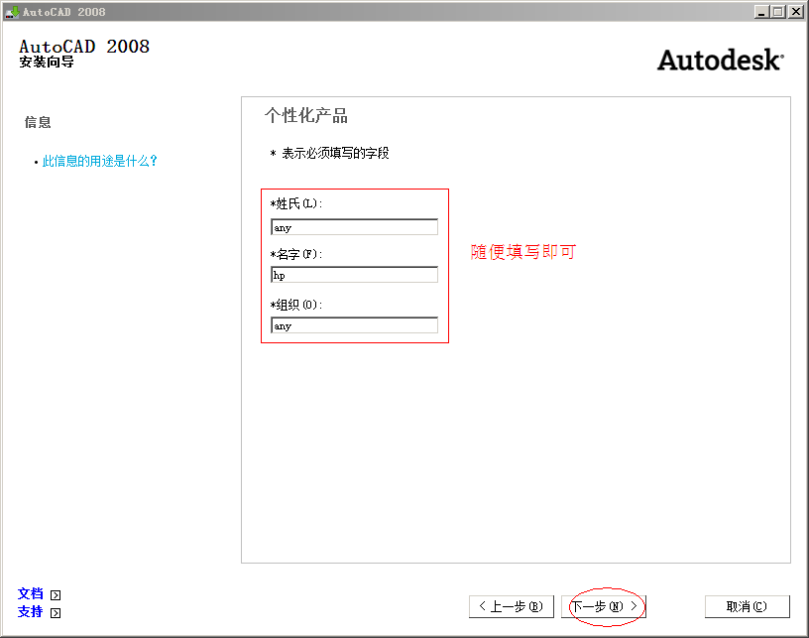
此界面随便填写信息后，下一步
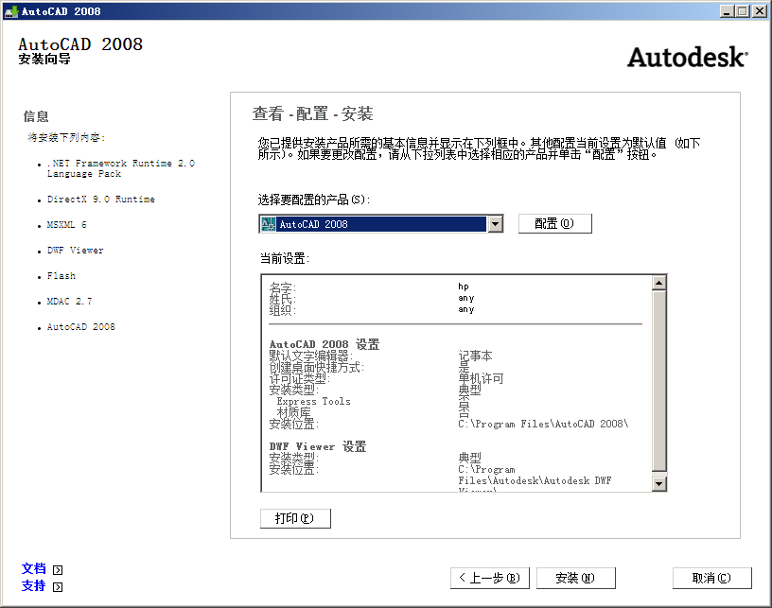
此界面“安装”即可，如需更改安装路径等设置，点“配置”，下图为配置界面
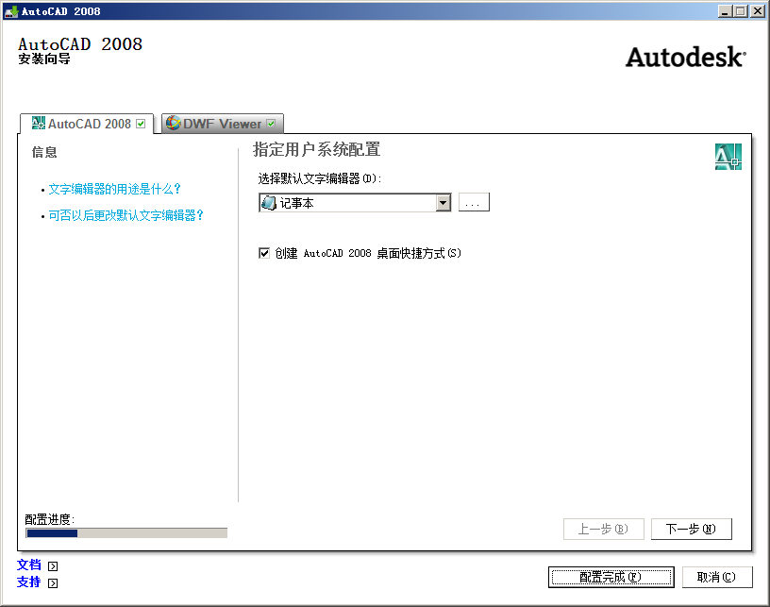
可以进行相应更改
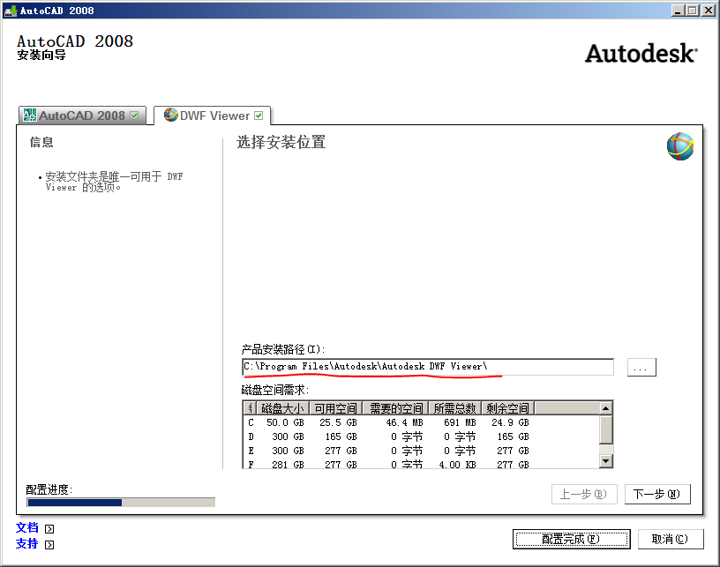
此步可以更改安装路径，默认为C盘。更改好后点“配置完成”即可。（最好不要更改）
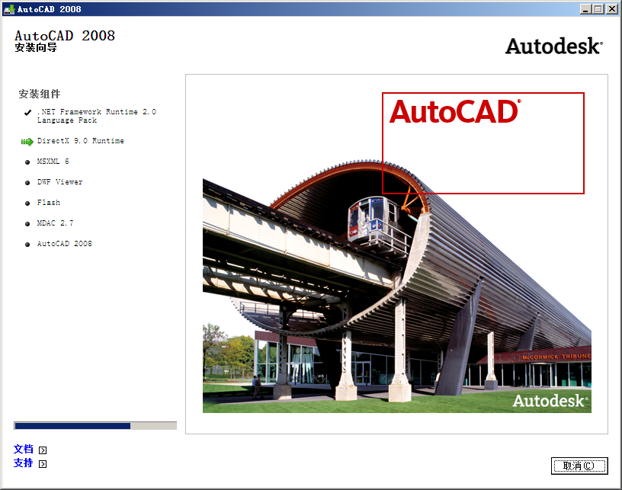
安装界面，耐心等待。
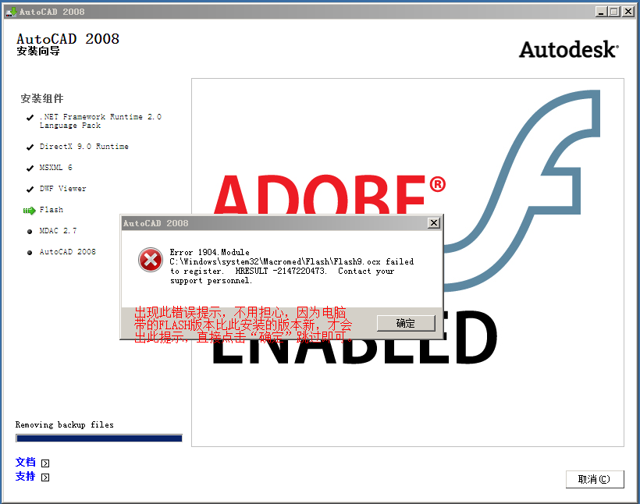
此错误提示，不用理。点“确定”，继续安装。
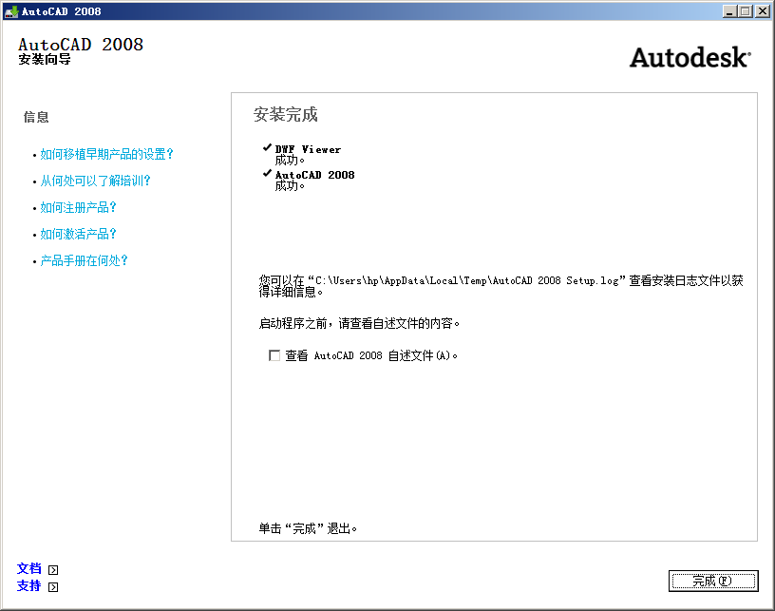
单击“完成”即可。打开桌面上生成的“CAD 2008”快捷方式图标
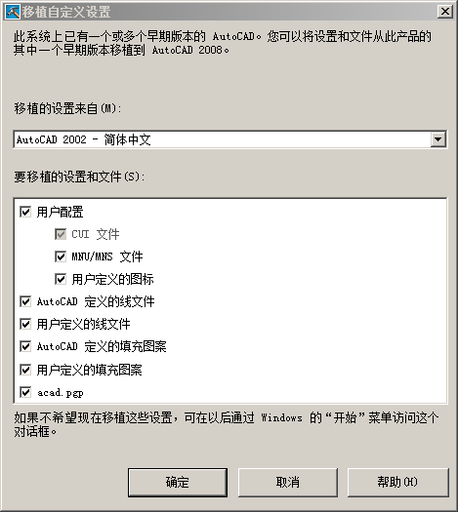
如以前安装其它版本的CAD软件会出此提示，移置低版本的设置，确定或取消都可以。
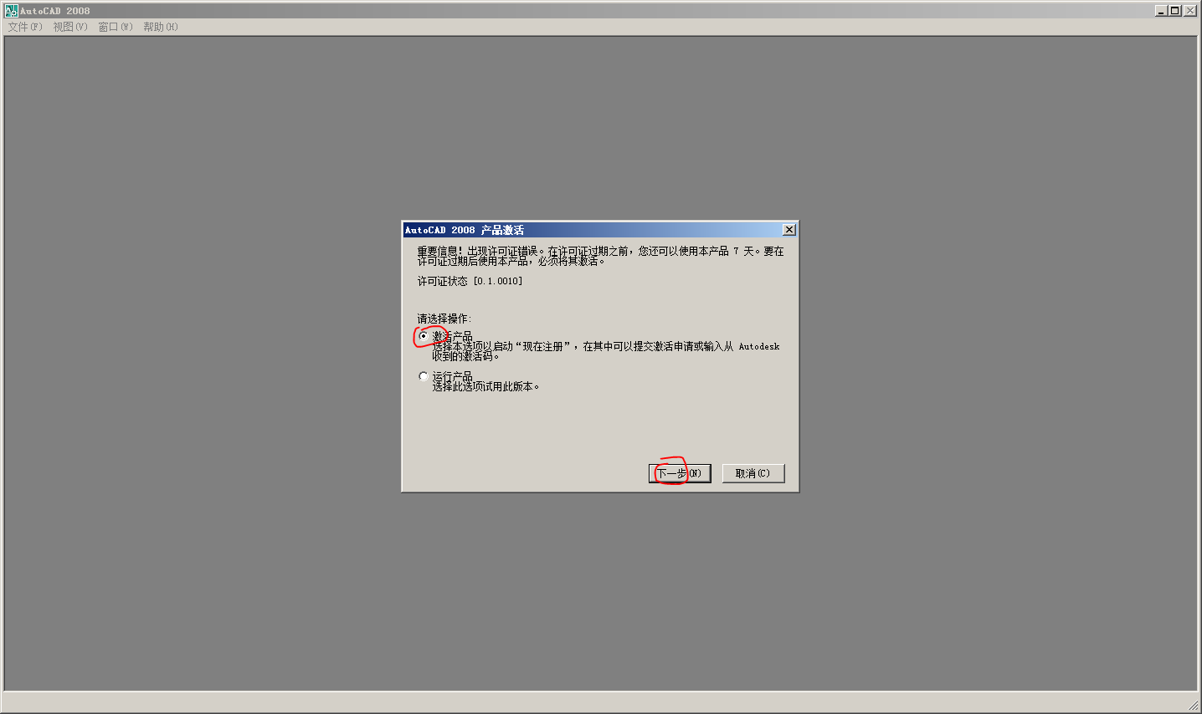
点“激活产品”，下一步
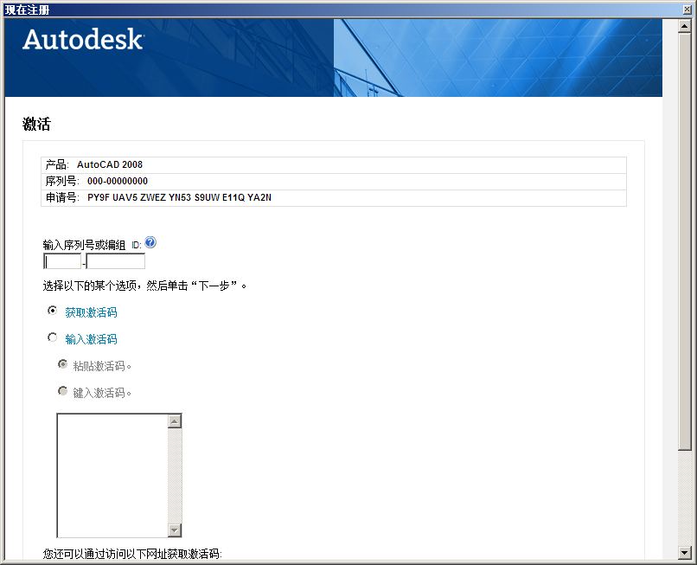会出现此画面，
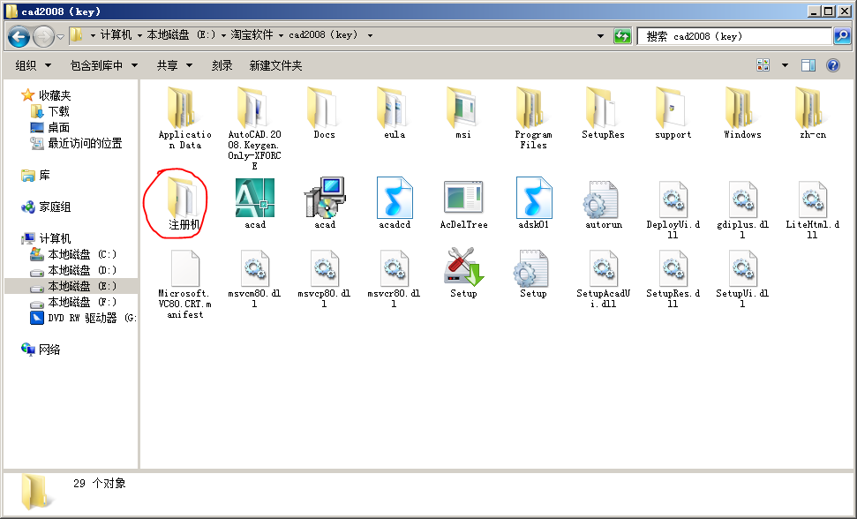
打开解压出来的“注册机”文件夹
内有注册机和序列号
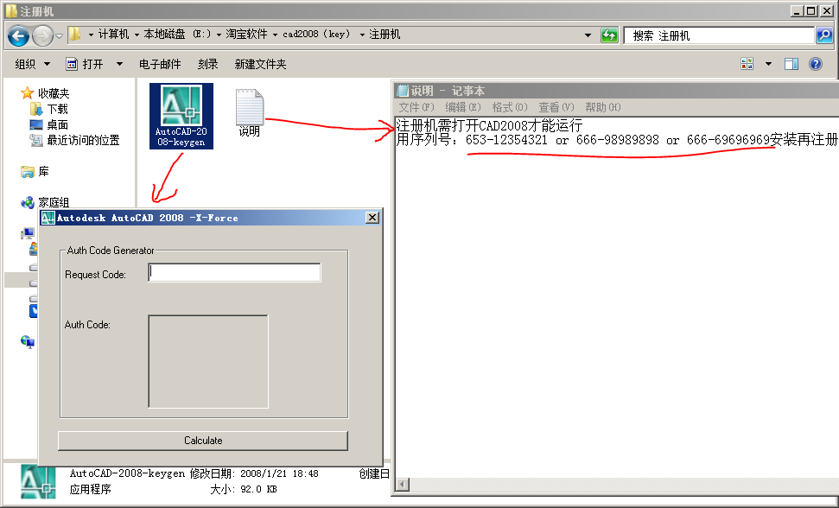
按提示图操作
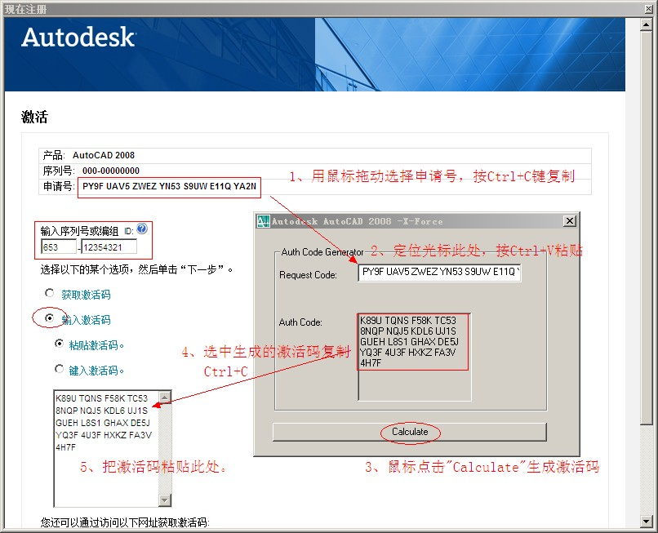
按上图方法操作，注意：是方法，而不是比着输入数字噢。
右边滚动条拉到最下面，下一步
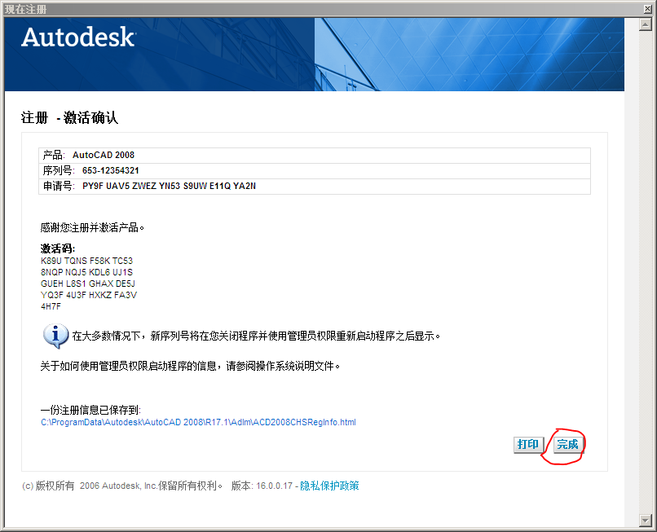
完成即可使用了。

